Тема уроку. **Народна іграшка. Коник. Півник.**

**Мета уроку:** формувати уявлення про види українського декоративно-ужиткового мистецтва. Ознайомити учнів з виробами й колірною палітрою народних іграшок, різновидами орнаментальних мотивів. Поглиблювати поняття про пластичність, виразність і декоративність народної іграшки. Розвивати фантазію, творчість, естетичні смаки. Виховувати інтерес до українського декоративно - ужиткового мистецтва; сприяти формуванню поваги до праці народних майстрів. **Методи:** розповідь, інструктаж, пояснення;демонстрація предметів, посібників**;** навчальні вправи, ігрові вправи. **Тип уроку:** засвоєння та формування нових знань, умінь та навичок. **Форма уроку:** групове.  ***Обладнання:*** комп’ютер , мультимедійний центр. ***Матеріали та інструменти****:* альбом, фарби, шаблони іграшок, пензлики, пір'їнки. ***Зоровий ряд***: керамічні та дерев’яні іграшки, малюнки, фотознімки, таблиці з різновидами орнаментів, записи українських мелодій; кольорові листівки із зображенням іграшок, презентація

**Хід уроку**

**І.Організаційний момент**-----------------------------------------------------------------

**II. Мотивація художньо - трудової діяльності** --------------------------------------Читання вірша «Глиняний коник» М. ЛюдкевичаЯ зліпила з глини коника, Сам червоний, а грива чорна. Крешуть іскри малі копитця, Підкувала я їх у кузні Чистим золотом із скарбниці. Любий конику буйногривий! Ось дихну - ти почнеш іржати, Ми з тобою тоді полинем, Де смереки на синіх горах, Де чекають на нас Карпати.  **?**  Хто створює глиняні іграшки? **Учні.** Гончарі!  **Учитель.** Сьогодні ми побуваємо в майстерні художників - умільців і навчимось створювати гарні народні іграшки. Будемо вчитися розписувати їх орнаментальними мотивами.

**III . Викладання нового навчального матеріалу --------------------------**

**Учитель. .** Ви вже знаєте, що є іграшки дерев’яні, пластмасові, гумові, металеві. А от народні іграшки виготовляють з дерева і глини. Бо ці матеріали легко піддаються обробці. Керамічні іграшки - це іграшки із глини. Але краса глини відкривається не всім людям, а лише чуйним й уважним, в руках яких вона розмовляє мовою краси. Забавки виготовляли скрізь, де були гончарі - від Карпат до Чорного моря. Найбільш відомі осередки: с. Опішня на Полтавщині, с. Ічня на Чернігівщині, с. Дибинці та с. Васильків на Київщині, с. Косів на Івано - Франківщині. (Вчитель показує гончарні осередки на мапі)

Я запрошую вас на невеличку виставку народних іграшок.

* **Розгляд керамічних виробів, іграшок.**

**?** Із чого зроблені іграшки? ( З глини, дерева.)

**?** А чи однаковий розмір іграшок? **(**Так. Вони всі маленькі, невеличкі.)

* **Демонстрація слайдів (презентації) на комп’ютері**

**Слайд 1**

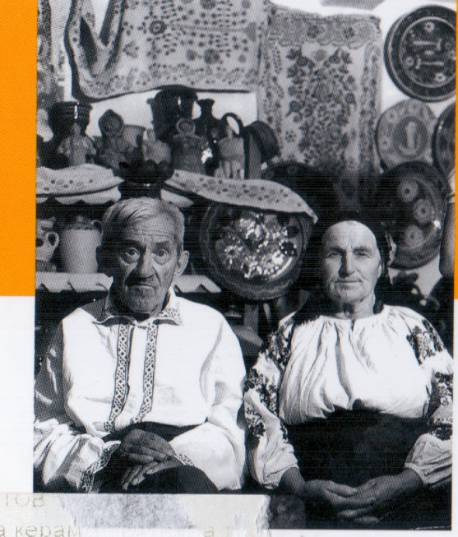

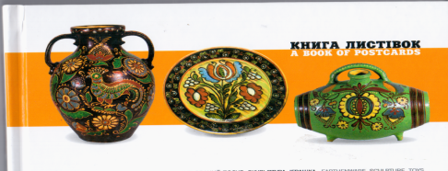

Козацьке містечко Опішне… Саме ця земля, край легендарного Гелону, багата не лише покладами гончарних глин, а й спадкоємними майстрами і ремісничими династіями, століттями утверджувала титул столиці українського гончарства. Саме тут численні гончарські роди випалювали-карбували на віки у своїх полум'яних горнах мистецький літопис України. І серед них - родина Пошивайлів …

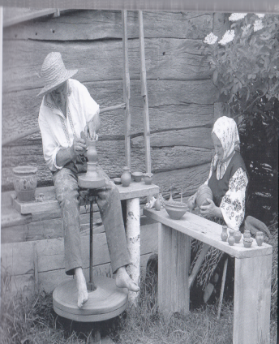**Слайд 2**

Жодне ярмаркування 1970– 1980 років, спочатку у Великих Сорочинцях, а потім у Пироговому, не обходилося без Гаврила Ничипоровича та Явдохи Данилівни. Там на ярмарковому подіумі сидів він, немовби володар стихій на троні, самозаглиблено крутив гончарного круга й щедро роздаровував споглядачам “слизькі,” як в'юни горнята, глеки, макітри, тикви, куманці, миски…

**Слайд 3**

**НАЦІОНАЛЬНИЙ МУЗЕЙ-ЗАПОВІДНИК (1999) УКРАЇНСЬКОГО ГОНЧАРСТВА В ОПІШНОМУ**

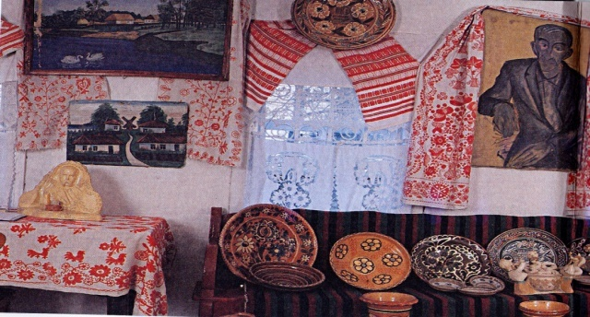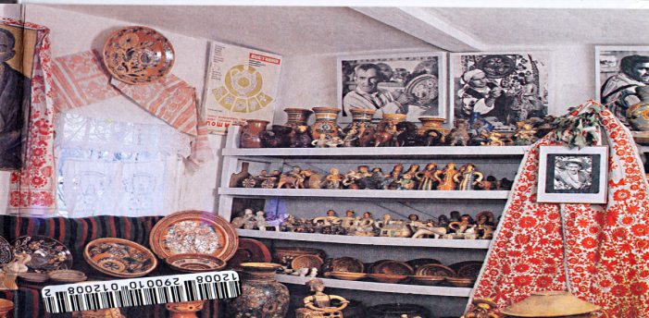

Явдоха Данилівна вболівала за збереження прабатьківських духовних скарбів: невтомно напитувала в односельців вишивані рушники, народні картини, ікони – усе те, що було приречене на неминуче забуття і загибель. І в своїй тісній хаті відвела найбільшу кімнату для показу віднайдених скарбів разом із родинною керамікою. Так виник домашній музей кераміки родини Пошивайлів, що став предтечею нинішнього музею, де зберігається близько 1400 гончарних творів .

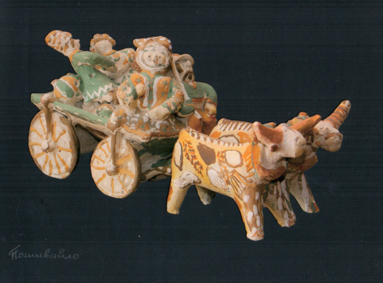**Слайд 4**

**Гончарні твори Пошивайлів**

Від 1948 року експонувалися на художніх виставках в Україні, Литві, Латвії, Бельгії, Канаді, Японії , Болгарії, Югославії, Польщі, Угорщині, Франції, Нідерландах, США, Норвегії, Великобританії та інших країнах.

«Хівря»

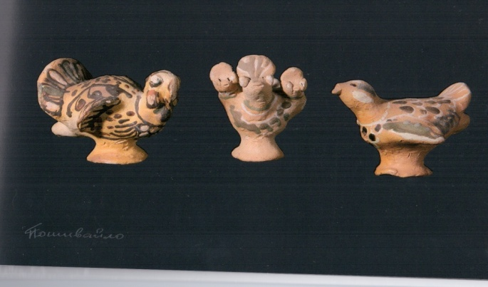**Слайд 5**

***Свистуни***

“Індик”

“Чайка з чаєнятами ”

“Соловейко”

**Слайд 6**

***Вершники***

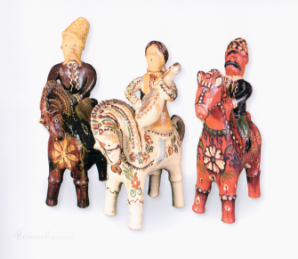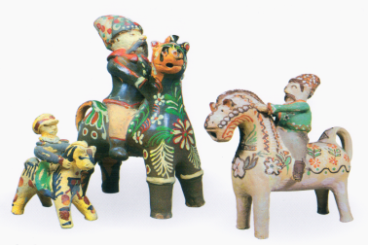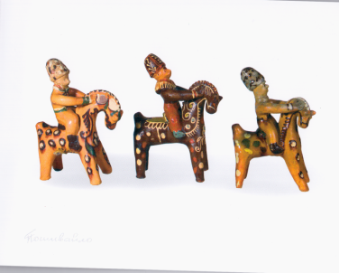

**?** Зверніть увагу, як розфарбовані іграшки. **?** Який коліріграшок?  **?** Як розписані іграшки? Які елементи бачите на кониках?  **?** Які кольори використовували для розпису іграшок?

**Слайд 7**

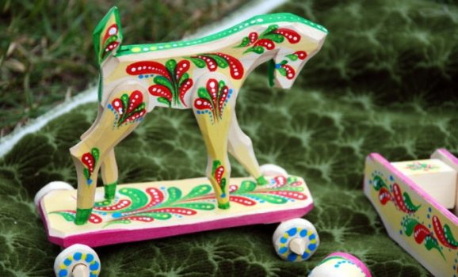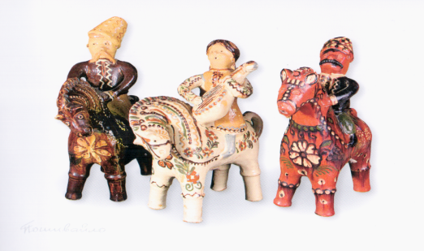

**?** Визначте, що в них спільного, а що відрізняє їх одне від одного**?**

**Слайд 8** 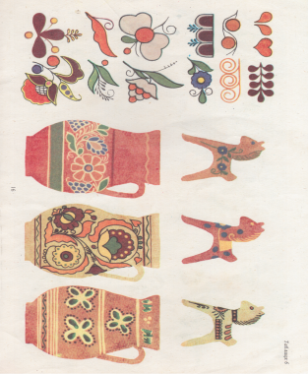

Розгляд зразків орнаментів, які використовуються у розписі народної іграшки.

*Елементи розпису.* Сердечко. Кривульки. Зубчики. Квіти. Ягідки.

**Учитель.**

За традицією в сім’ях гончарів роботою вважалося виготовлення посуду. Все ж інше, що не приносило прибутку в сім’ї , було забавкою, заняттям жінок і дітей. Вони ліпили звірів, пташок і розмальовували їх тоненьким пензликом або пір’їною, майстрували свищики. Свої вироби гончарі ліпили і продавали на весняному ярмарку. Іграшки робили до свят, тому вони мали бути яскравими й нарядними.  **?** Чому іграшки робили яскравими, святковими?

**IV. Фізкультхвилинка-------------------------------------------------------------**

Хто там, хто там вже втомився Оплески.

І наліво похилився? Нахили.

Треба всім нам разом встати - Всі встають.

Фізкультпаузу почати. Оплески.

Руки вгору, руки в боки - Далі за текстом.

І зроби чотири кроки,

Руки вгору, руки вниз –

На сусіда подивись,

І тихесенько сідай,

Працювати починай!

**V. Інструктаж -----------------------------------------------**

**Демонстрація на аркуші паперу, що прикріплений на дошці різні орнаменти.**

**VІ. Практична робота--------------------------------------- Учитель.**Зараз ми з вами уявимо, що знаходимося у майстерні народних умільців і готуємося до весняного ярмарку. Кожен намагатиметься зробити свою іграшку найкращою, привабливою, святковою. Кожен розписуватиме ту іграшку яка йому найбільше подобається. (Діти вибирають шаблони тих іграшок, які їм до вподоби, обводять, розписують тоненькими пензликами, пір’їнками використовуючи різноманітні мотиви (під час роботи звучить українська мелодія). Учитель за потреби надає допомогу дітям.

**VІІ. Актуалізація набутих знань--------------------------------------------------------**

* **Творча зупинка «Дивовижні іграшки». Складаємо віршовані фрази.**
* **Розмалювала іграшку, розмалювала,**

**Козлика рогатого намалювала.**

* **Розмалювала іграшку, розмалювала,**

**Коника (я к о г о?) намалювала.**

* **Розмалював пташечку, розмалював,**

**Півника (я к о г о?) намалював.**

* **Пальчикова гімнастика. Півник(нагодуємо півника)** Долоня вгору, вказівний палець спирається на великий. Решта пальців розведені в сторони й підняті вгору. **Лоша(пострибаємо разом з коником)** Праву долоню поставити на ребро пальцями від себе. Великий палець піднятий угору. Зверху накладається ліва долоня під кутом, утворюючи гриву з пальчиків. Великий палець піднятий угору. Два великих пальці зображують вуха. **VІІІ. Підбиття підсумків уроку. Рефлексія.**
* Відвідування весняного ярмарку, визначення кращих робіт.

1. **Вдалось вам виконати завдання?**
2. **Яка іграшка вам найбільше сподобалась?**
3. **Що нового дізналися? Чого навчилися?**
4. **Чому іграшки робили яскравими, святковими? Учитель.** Сьогодні ми створили гарні іграшки, якими порадували наших гостей. Дякую за роботу на уроці!

* Прибирання робочих місць.